COMUNICADO DE PRENSA

Nueva plataforma en línea para clientes
MyWE – servicio permanente 24/7 de un vistazo
Waldenburg (Alemania), 31 de julio de 2024 – Pedidos, estado de entrega, información importante, contactos personales y mucho más: la nueva plataforma en línea para clientes del Grupo Würth Elektronik para la división de Componentes Electrónicos y Electromecánicos, así como de la unidad de Circuitos Impresos integra toda la información y la oferta de servicios importantes en una sola cuenta.
«MyWE ofrece un atractivo valor añadido para las personas de las áreas de Desarrollo y Compras», explica Moritz Scelle, Product Owner MyWE, en Würth Elektronik. «La nueva plataforma para clientes resulta interesante para todos los grupos de clientes, especialmente para los pequeños y medianos clientes: es posible registrarse de forma rápida y fácil como particular, se prescinde así de complejas interfaces empresariales».
Las siguientes funciones están actualmente disponibles en MyWE.
- Seguimiento de envíos: visión general de las entregas en curso y de los envíos entregados. Descarga de información y de todos los documentos.
- Tramitación de pedidos: solicitud de presupuestos y realización de pedidos. Resumen de todas las consultas, presupuestos y pedidos.
- Resumen del producto: amplia información y documentos sobre todos los productos. Visión general de todos los productos ya pedidos. Lista de favoritos personalizable.
- Panel de conocimientos: enlaces a contenidos y servicios interesantes de Würth Elektronik, por ejemplo, eventos, herramientas de diseño, Notas de Aplicación y mucho más.
- Contacto: datos de contacto de los interlocutores.
«Gracias a MyWE, las partes interesadas tienen acceso directo a todos los datos importantes las 24 horas del día. Las consultas y los pedidos se pueden crear y activar con unos pocos clics», añade Scelle. «Actualmente, muchos clientes prefieren gestionar los procesos sin recurrir a correos electrónicos ni llamadas telefónicas. Nuestra nueva plataforma en línea para clientes ofrece todas las opciones para ello».
MyWE es un complemento a la oferta de servicios, pero de ninguna manera pretende reemplazar el contacto personal. Las personas de contacto correspondientes en Würth Elektronik y sus vías de comunicación son visibles en todos los procesos y se les puede contactar como de costumbre.
MyWE ya está disponible en línea: www.we-online.com/mywe

Imágenes disponibles
Las siguientes imágenes se encuentran disponibles para impresión y descarga en: https://kk.htcm.de/press-releases/wuerth/
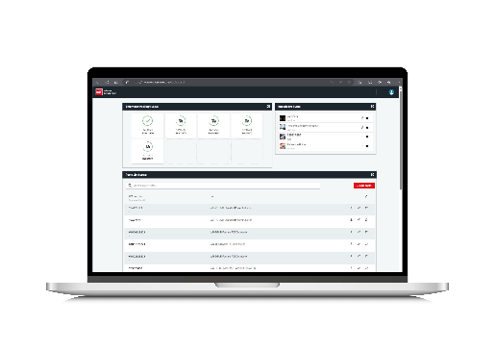
Fuente de la imagen: Würth Elektronik
Nueva plataforma en línea para clientes: MyWE

Acerca del grupo de empresas Würth Elektronik
El grupo de empresas Würth Elektronik, fundado en Niedernhall, Baden-Württemberg, emplea a 7.900 personas en todo el mundo y generó unas ventas de 1.240 millones de euros en 2023.
Con más de 23 centros de producción en todo el mundo, Würth Elektronik es una de las empresas de mayor éxito del Grupo Würth.
Würth Elektronik opera a escala internacional en diversos mercados con tres divisiones:
- Componentes electrónicos y electromecánicos (sede principal en Waldenburg, Alemania)
Würth Elektronik eiSos (componentes electrónicos y electromecánicos) es uno de los mayores fabricantes europeos de componentes electrónicos y electromecánicos. La red de distribución mundial, con 700 técnicos comerciales, es única en el mercado de la electrónica. El fabricante brinda a los clientes un excelente servicio de asesoramiento para el diseño. Las plantas de producción de Alemania, República Checa, Bulgaria, EE.UU., México, Taiwán y China garantizan una elevada disponibilidad en todos los mercados. Todos los productos del catálogo están disponibles en stock y hay muestras gratuitas.
- Placas de circuito impreso (sede principal en Niedernhall, Alemania)
Fundada en 1971, Würth Elektronik Circuit Board Technology es actualmente el principal fabricante de placas de circuito impreso de Europa y, gracias a su amplia cartera de productos, un socio fiable tanto para negocios de diseño unipersonales como para grandes empresas. Ya se trate de tecnologías básicas o de gama alta, los requisitos específicos del cliente se satisfacen desde la idea inicial del diseño hasta la fabricación de series medianas y grandes volúmenes en Alemania o Asia, pasando por la producción de prototipos en la tienda en línea.
- Sistemas inteligentes de energía y control (sede principal en Niedernhall-Waldzimmern, Alemania)
Como especialista en el desarrollo y la producción de soluciones de sistemas electrónicos y electromecánicos, tales como sistemas eléctricos centrales, Würth Elektronik ICS (Intelligent Power & Control Systems) es un socio de larga trayectoria para numerosos fabricantes de vehículos comerciales. Una gestión de proyectos profesional acompaña a los socios comerciales desde la idea del producto hasta la producción en serie.
Más información en www.we-online.com

Más información:  Würth Elektronik eiSos GmbH & Co. KG  Sarah Hurst  Clarita-Bernhard-Strasse 9  81249 München  Alemania  Tel.: +49 7942 945-5186  Correo electrónico:  sarah.hurst@we-online.de  www.we-online.com | Contacto para la prensa:  HighTech communications GmbH  Brigitte Basilio  Brunhamstrasse 21  80339 München  Alemania  Tel.: +49 89 500778-20  Correo electrónico: b.basilio@htcm.de  www.htcm.de

